···- .

GOVERNO DO ES'l'.ADO DE RONDÔNIA
GOVERNADORIA

DECRETO Nº 2419 DE 26 DE JULHO DE 1984

O GOVERNADOR DO ESTADO DE RONDÔNIA , no uso de
suas atribuiçes legais,

D E C R E T A :

Art. 1º - Fica homologado o Regulamento do Fun do de Desenvolvimento Econômico e Social - FUNDES.

Art . 2 º - Este Decreto entrara em vigor na da ta de sua publicação .

JORGE TEIXEIRA DE OLIVEIRA
GOVERNADOR

CONSELHO ESTADUAL DE DESENVOLVIMENTO ECONÔMICO E SOCIAL

RESOLUÇÃO Nº 01/84-CEDES

O CONSELHO ESTADUAL DE DESENVOLVIMENTO ECONÔMI
CO E SOCIAL-CEDES, na forma do artigo 18 de seu Regimento Inter no, e

CONSIDERANDO a votação sobre o Regulamento do FUNDES objeto da reunião extraordinária do dia 11 de junho do corrente ano ,

R E S O L V E :

- - APROVAR o Regulamento do Fundo de Desenvol vimento Econômico e Social - FUNDES, que faz parte integrante des
- ta Resolução .

- - DETERMINAR que o Regulamento seja encami nhado para homologação do Senhor Governador, na forma Regimental .

Porto Ve ho , 11 dé junho de 1984.
f$wv1

JO {: J TEIXEIRA DE Or,tVEIRA

i Presidente

. ,,

GOVERNO DO ESTADO DE RONDÔNIA
GOVERNADORIA

! - , \JJ_eJ-
JANE E - S ONCELOS D ELO
J,

reta i;f3. E /iu i
- . -
VvV-... f\A,:.:
LTON ALMÉID:A SILVA
Sec.de Est .da Fazenda
X\ !\
ÁL :ÍT s);'p

-·-
Sec . de
Educação
Sec .de Est .do Trabalho e Promoção Social

LUIZ
DE MENEZES

Sec . de Est . da Agricultura

Sec . de
Turismo
Sec.de Est .da

Sec. de Est . da Segurança PÚblica

Comércio

FILHO
Presidente da Federação do

REGULAMENTO DO FUNDES

CAPÍTULO I DOS OBJETIVOS

Art. 1º - O Fundo de Desenvolvimento Econômico e Social do Estado de Rondônia - FUNDES, instituído pelo DECRETO LEI nº 063 de 20 de junho de 1983 e vinculado ao Conse lho Esta dual de Desenvolvimento Econômico e Social - CEDES , tem por obj tivo servir como instrumento de suporte finance iro para impleme tação de projetos considerados prioritários ao desenvolvimento cb Estado, tais como:
I Financiar as micro e pequena empresas in dustriais e agrícolas e as cooperativas agrícolas de produção e comercialização, dentro das seguintes modalidad es:
- Inversões fixas relativas à implantação , am pliação e/ou modernização;
- Inversões em incorporação e criaçao de tec nologia;
- - Financiamento e serviços prioritários nas áreas de transportes, infra estrutura em produção agropecuária, abastecimento , armazenagem , turismo, hotelaria, saúde e educação;
- 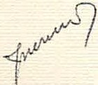- Participação em empreendimentos econômicos privados, através da subscrição de ações pre ferencia is nominati­ vas ou quotas de capital de empresas, em nome do Governo do Esta do , cuja implantação , ampliação e/ou moderni zação sejam conside­ radas prioritárias para o desenvolvimento do Estado, a critério

do Conselho Estadual de Desenvolvimento Econômico e Social-CEDES.
- - Financiar complementarmente , a fundo perd do e sempre sob a forma de contrapartida , os programas de forma ção e treinamento de mão-de-obra técnico-especializada, progr
mas e3ou projetos de estudos e pesquisas, programas de aç-ao so
cial e/ou cultural especificamente relacionados com os objetivos do FUNDES .
§ l Q - Serão considerados também como empresa, para efeito de financiamento pelo FUNDES , além das Cooperativas Agricolas de produç ão e/ou comercialização, as pessoas ffsicas co mo produtor es rurais .
§ 2Q Serão considerados produtores rurais p ra efei to de financiamento pelo FUNDES aqueles identificados e cadastrados pela Secretaria de Estado da Fazenda .

CAPÍTULO II DOS RECURSOS

Art. 2Q - Constituem recursos do FUNDES ;

I - A parcela que for atribuida pelo Estado em seus orçamentos anuais , correspondente a 5% (cinco por cento) so bre a Receita Tributária apurada no exercicio anterior, exclusi ve o exercicio de 1982;
II - Receitas proprias do Fundo; III - Rendas de seu patrimÔnia ;
IV - Outras rendas eventuais .

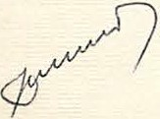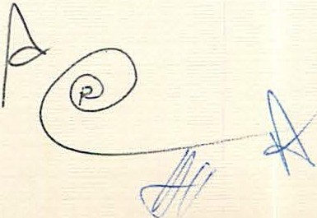

CAPÍTULO III DOS FINANCIAMENTOS

Art. 32 - As aplicações previstas nos incisos I, II e III do Art . 12 deste Decreto, somente serão concedidas a empresa que :
I - O controle do capital social pertença a
brasileiros residentes no Estado;
- - O controle do capital social na-o se encon tra direta ou indiretamente em poder do Estado;

- - Estejam enquadradas nos seguintes critérios de conceituação de micro e pequena empresa:
  - Considera-se micro-empresa industrial aqu la que possua até 20 pessoas ocupadas, faturamento anual ate 2.000 vezes o maior valor de referência (MVR) ;
  - considera-se pequena empresa industrial aqu la que possua um faturamento anual até 10.000 MVR e até 100 pe soas ocupadas;
  - Considera-se micro empresa agricola aquela cujo valor da produção anual seja de até 100 MVR;
  - Considera-se pequena empresa agricola aqu la cujo valor da produção anual seja de 100 a 600 MVR;
  - Considera-se produtor rural aquele que o va lor global de sua produção anual for de até 300 MVR.
§ 12 - Para fins de financiamento pelo FUNDES

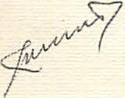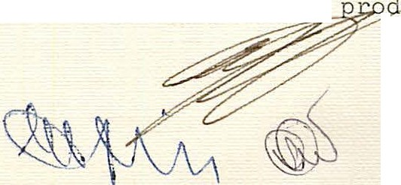as empresas de serviço e as cooperativa s agricolas de
----"7Ç;r./'
i:rç ão e/

..
GOVERNO D O ESTADO DE RONDÔNIA
GOVERNADORIA

ou comercialização, no que couber e salvo disposição explÍcida deste regulamento, serão equiparadas às micro e pequenas empresas industriais, cabendo ao CEDES manifestar-se quando da constação de situação específica.
§ 2º - O CEDES definirá, anualmente , os setores que prioritariamente receberão financiamento do FUNDES.

Art . 4º - Os recursos para aplicação nos obj tivos previstos no inciso I do artigo 1º deste Decreto na-o pod
rão ser inferiores a 70% (setenta por cento) das disponibilidades do FUNDES .
Art . 5º - A destinação setorial dos recursos cb
,
FUNDES sera definida semestralmente pelo Conselho Estadual de De
senvolvimento Econômico e Social - CEDES, até o dia 15 do início de cada semestre .
Art . 6º - Dentro dos três primeiros meses de cada exercicio, a Secretaria de Estado do Planejamento e Coorde nação Geral , proporá ao CEDES a incorporação dos recursos do exer cÍcio anterior não aplicados , ao programa que esteja em vigor .

CAPÍTULO IV

DA ADMINISTRAÇÃO

, ,
Art . 7 º - O FUNDES sera vinculado ao CEDES, or
gão da Governadoria ao qual serão consignados anualmente, os re cursos a serem aplicados pelo FUNDO .
/ Parágrafo Único - A consignaçao será efetuada

ordena

GOVERNO 00 ESTADO DE ROI"\DÔNIA
GOVERNADORIA

ção Geral que funcionará como Órgão executivo das decisões do CEDES .
Art . 8º - As decisões do CEDES serão tomadas ' por unanimidade de votos , dos Conselhe iros presentes .

CAPÍTULO V DAS ATRIBUIÇÕES

Art . 9º - Compete ao Conselho Estadual de Desen volvimento Econômico e Social - CEDES :
- Fixar semestralmente a destinação setorial' dos recursos do FUNDES , através dos respectivos programas de apll
caço-es :
- Aprovar as modificações a serem introduzidas no programa de aplicação dos recursos do FUNDES ;
c ) Aprovar os relatórios trimestrais , sobre a movimentação dos recursos do Fundo encaminhado pelo Banco do Es tado de Rondônia - BERON ;

do FUNDES ;
- Fixar critérios para aplicação dos recursos

- Aprovar as aplicações dos recursos do FUNDES destinadas ao atendimento dos objetivos do Art . 1º deste Decreto ;

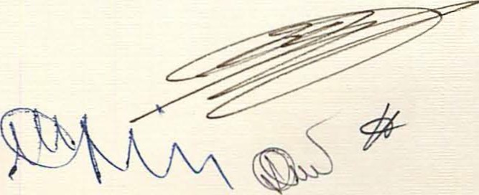mento do FUNDES;
- Fixar a sistemática operacional de funciona

FUNDES ;
- Promover a divulgação das Operações do

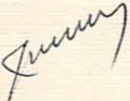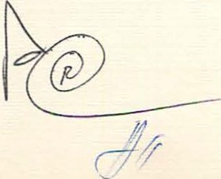

GOVERNO DO ESTADO DE RONDÔNIA
GOVERNADORIA

- Estabelecer os limites, juros, correço-es mo netárias, taxas e assistência técnica e de administração, prazos
de carência, amortização e forma de pagamento incidente sobre os financiamentos do FUNDES;
- Zelar pelo fiel cumprimento deste regulame to praticando para este fim todos os atos necessários, e
- Resolver os casos omissos;

CAPÍTULO VI

DAS OPERAÇÕES

Art. 10 - As operaço-es financeiras do FUNDES
serão realizadas por intermédio do Banco do Estado de Rondônia ' S/A.
Art . 11 - Quando os recursos se destinarem aos objetivos constantes do Art . 1º deste Decreto, o Banco do Estado de Rondônia S/A ., processará a liberação dos recursos e a formu lação contratual com base na autorização do Presidente do CEDES e de acordo com as condições pré-estabe lecidas.
Art. 12 - Serão debitados ao FUNDES os even tuais prejuízos que vierem a decorrer da aplicação de seus recur SOS .

Parágrafo Único - As inadimplências eventuais só poderão ser debitadas ao Fundo por autorização do CEDES e após serem tomadas todas as medidas cabíveis de ordem bancária e jurl dica.

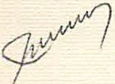
I'/

GOVERNO DO ESTADO DE RONDÔNIA
GOVERNADORIA

Art. 13 - A sistemática de elaboração de pr posta de financiamento, análise, concessão dos recursos e fisca­ lização , será objeto de normas especificas definidas pela Secre taria Executiva .

Art. 14 - As aplicações que visem a atender os objetivos especificados nos incisos I, II e III do Art. 1º deste Decreto, referente ao valor das inversões progrrunadas, financia
e mento e participação ac ionária serão disciplinadas e terão seus
limites definidos pelo CEDES.

Art . 15 - Não será admitida a composiçao ou reescalonamento de financiamentos concedidos pelo FUNDES salvo em casos excepcionais plen amente justificados e analisados pelo CEDES .

Art . 16 - As empresas ja'
beneficiadas com fi

nanciarnentos através do FUNDES , somente poderão obter novos em préstimos desde que cumulativamente :
- - Tenham cumprido os respectivos programas
( de inversoes objeto do financiamento anterior ;
'/

- - Tenham amortizado , no mí'nimo 70% ( setenta por cento) do financ iam ento recebido; e
- - Hajam cumprido regulamente as obrigações , contratuais do financiamento anterior.
Parágrafo Único - Os casos excepcionais de si nistros ou frustação de safra tendo o beneficiário do financ ia mento atendido os requisitos constantes dos incisos I e II deste artigo , serão objeto de estudo da Secretaria Executiva que emiti rá parece r ao CEDES a quem cabe rá decidir sobre a possibilidade
ce
---
-
d;;

-/ --

·-
GOVERNO DO ESTADO DE RONDÔNIA
GOVERNADORIA

de novo financiamento .

CAPÍTULO VII DAS GARANTIAS

Art . 17 - O Banco do Estado de Rondônia S/A , nas operaço-es com os recursos do FUNDES , nos termos dos incisos
I e II do art. 1º deste Decreto , exigira a prestação da garantia real e/ou pessoal .
Parágrafo Unico - A relação garantia / financi5 mento a ser observada pelo Banco do Estado de Rondônia S/A nas operações com recursos do FUNDES , será fixado pe lo CEDES .
Art. 18 - Os bens constitutivos das garantias de financiamento industriais e agricolas deverão ser segurados ' pelas empresas beneficiárias contra todos os riscos a que possam estar sujeitos, por valor nunca inferior ao da avaliação desses bens, constando nas respectivas apólices , cláusula de endosso , instituindo o Banco do Estado de Rondônia S/A , como beneficiário .
Art. 19 - As indenizações das Companhias Seg radoras, nos casos de sinistros, recebidos pelo Banco do Estado ' de Rondônia S/A , serão levados a crédito do FUNDES;

CAPÍTULO VIII

DAS OPERAÇÕES IRREGULARES

,
Art. 20 - Quando o Agente financeiro e os or
gãos tecnicos , atraves de acompanhamento e fiscalização que obri

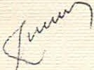

GOVERNO DO ESTADO DE RONDÔNIA
GOV ERNADOR IA

gatoriamente sera-o feitos, constatarem que a empresa desviou p ra outra finalidade recursos obtidos através do FUNDES será sus pensa imediatamente a entrega das parcelas devidas, se houver, e
adotadas as seguintes medidas de acordo com a gravidade da ina dimplência :
- - Reembolso mediante cobrança amigável ou executiva, do valor de todas as parcelas entregues, aplicadas ou juros acrescentando-se ao total exiglvel, correção monetária pl

na, juros moratÓrios de 1% (um por cento) ao ano e pena cional de 10% (dez por cento) sobre o montante da divida.
conver

- - Impedimento de empresa beneficiária, de seus diretores ou de empresas em que estes detenham poder de di reção pleitearem qualquer favor concedido e administrado pela Se cretaria de Indústria, Comércio, Ciência e Tecnologia, Secreta­ ria da Fazenda e Banco do Estado de Rondônia S/A, relativos aos incentivos fiscais, créditos ou financiamentos além das medidas que o o BERON julgar aplicáveis.
Parágrafo Único - Não se aplica às empresas de cuja diretoria participem diretores da empresa inadimplente o disposto do inciso II deste artido desde que aquelas empresas Prs?. cedam a substituição dos mesmos diretores dentro do prazo de 30 (trinta) dias a partir da notificação que o Banco do Estado de Rondônia S/A, lhes fizer.

CAPÍTULO IX

DAS DISPOSIÇÕES GERAIS

Art. 21 - Anualmente a Secretaria de Estado do Coordenação GEral consignará no seu orçamento os

•

GOVERNO DO ESTADO DE RONDÔNIA
GOVERNADORIA

recursos programados do FUNDES.

Parágrafo Único - As dotações orçamentárias de que trata este artigo serão empenhadas em favor do Banco do Esta do de Rondônia S/A, pelo valor global das aplicações semestral mente, de acordo com a destinação setorial aprovada pelo CEDES .

Art. 22 - O Banco do Estado de Rondônia
S/A
,

providenciará para que o FUNDES tenha registros contábeis pr
prios, que serão colocados à disposição do CEDES sempre que soli citados .
§ 1º - Mensalmente o Banco do Estado de Rondô­ nia S/A fornecerá ao CEDES, a posição financeira detalhada do FUNDES para efeito de conhecimento da disponibilidade de recur sos e acompanhamento das aplicações .
§ 2º - Trimestralmente, o Banco do Estado de Rondônia S/A, enviara ao CEDES relatórios dos resultados na admi nistração dos recursos do FUNDES .

§ 3º - Os contratos de financiamento com recur sos do FUNDES sera-o obrigatoriamente registrados na Secretaria c:E
Estado do Planejamento e Coordenação Geral, como Secretária Exe­ cutiva .
Art. 23 - Os recursos do FUNDES na-o aplicados em cada exercicio de acordo com a respectiva programação, ou não vinculados a operações já aprovadas pe lo Banco do Estado de Ron dÔnia S/A , serão reprogramados e utilizados para aplicação no exercício seguinte .

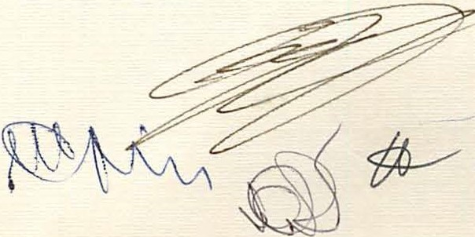

GOVERNO DO ESTADO DE RONDÔNIA
GOVERNADORIA

Art. 24 - O CEDES baixará as normas compleme tares necessarias ao seu funcionamento e execução deste Decreto .

Parágrafo Único - As decisões do CEDES objeto de Resoluções assinadas pelo seu Presidente e demais bros .
ser-ao
mem

, '
Art . 25 - O numerario correspondente as dota
ções orçamentárias destinadas ao FUNDES, será entregue em duodé cimos , em quotas estabelecidas na programação financeira da Se cretaria de Estado do Planejamento e Coordenação Geral .
Art . 26 - Não receberá os benefícios do FUNDES, os Conselheiros membros do CEDES, bem como as empresas em que e tes detenham poder de direção e/ou sejam acionistas ou cotistas .
Art. 27 - Esta Resolução entrará em vigor na data de sua publicação ..<.

